酷我音乐盒使用方法

第一步：打开此网址：http://k.kuwo.cn，下载酷我音乐盒软件；

第二步：双击 根据提示进行安装；
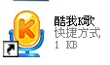
第三步：双击 打开软件；


第四步：在点歌台搜索自己想唱的歌曲

点，便可以开始录制歌曲，录制完后按提示效果处理后保存。
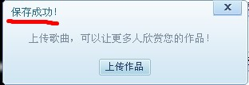
第五步： 提示保存成功后，可以在酷我音乐

盒的默认保存目录“软件安装盘的‘KwUerSong’文件夹中找到您录制的歌曲。

欲了解更多详细的使用方法请点击http://k.kuwo.cn/help-kg.html

